ПЛАН-ЗАДАНИЕ
для учащегося 9 а,б класса
Предмет | Русский язык
ФИО учителя | Путилина Екатерина Юрьевна 8.705.527.16.65
Учебник | Русский язык 9 кл. (Алматы «Атамұра»,2019)
Дата и тема урока | 1 урок (01.09.20) и 2 урок (01.09.20): Конфликты и их виды. Сочинительные и подчинительные союзы.
Цели обучения | 1 и 2 уроки:  - понимать основную и детальную информацию текста, высказывая критическое отношение к услышанному;  - понимать открытую и скрытую (подтекст) информацию сплошных и несплошных текстов;  - определять тезис и аргументирующую часть;  - знать виды союзов

1-2 урок: Конфликты и их виды. Сочинительные и подчинительные союзы.
Порядок действий | Ресурсы
Прочитай и напиши | Составьте постер «Виды конфликтов», используя материал учебника на стр.5, дополнительную информацию из различных источников (интернет, специальная литература, толковый словарь учебника)  критерии оценивания дескриптор балл  Представляет информацию в виде несплошного текста (постер) использует информацию учебника 2  использует дополнительную информацию 2  составляет постер без орфографических ошибок, эстетично оформляет работу 2  анализирует собранный материал, делает аргументированный вывод 4  Всего баллов 10
Выполни | Ответь на вопросы, используя материал учебника стр.4 (запиши ответы в тетрадь для схем):  1. Что такое союз? (1б)  2. Какие выделяют виды союзов? (1б)  3. По составу какие бывают союзы? (1б)
Повтори | ПОДАРОК УЧИТЕЛЯ! (должен быть в тетради для схем!!!)  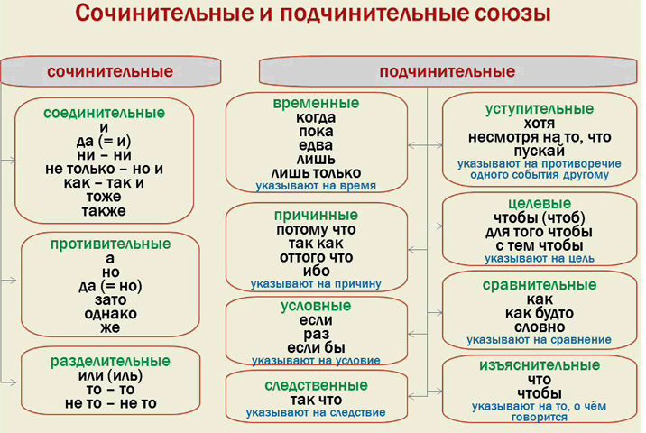
Реши тест | Реши два теста (САЙТ ЗАХАРЬИНОЙ) – 7 класс  Союз. Сочинительные и подчинительные союзы. Вариант 1  Союз. Сочинительные и подчинительные союзы. Вариант 2  Не забудь результат отправить учителю!!!
Прочитай и напиши | Контрольное списывание - упр. 8 (стр. 9). При выполнении задания обрати внимание на материал под скрепкой стр.8-9, выделенный синим цветом.  критерии оценивания дескриптор балл  Выполняет контрольное списывание не допускает орфографических ошибок при списывании 3  расставляет недостающие запятые 2  выполняет работу аккуратно (без помарок и исправлений, без использования корректора) 2  выделяет союз И, определяет его значение 3  Всего баллов 10

